Les modes de transmission de la chaleur

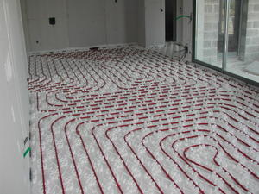
Deux amis discutent devant le chantier d'une de leur maison :

- Tu vois - dit l'un deux - finalement j'ai choisi le plancher chauffant, c'est plus compliqué à poser mais à l'usage ce sera plus performant, et à l'étage j'ai mis un convecteur électrique dans chaque pièce, en isolant bien ce sera suffisant !
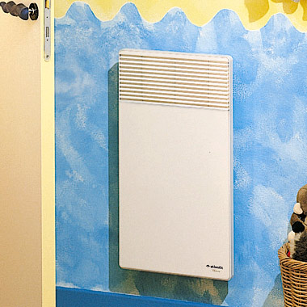

- Ah bon - répond l'autre - et tu as donc renoncé à la cheminée alors… Tu m'avais dit que tu pensais à en poser une avec un insert, qu'en plus ce serait agréable à regarder…..
- Oui, j'y avais pensé mais en fin compte ce n'est pas très pratique et puis toute la chaleur qui part dans le conduit est perdue alors……
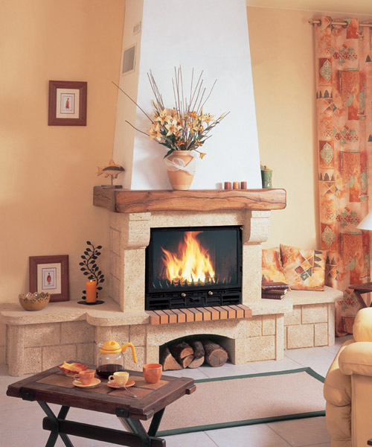

- Hum, et pour ton atelier dans le garage, quel système as-tu retenu finalement ?
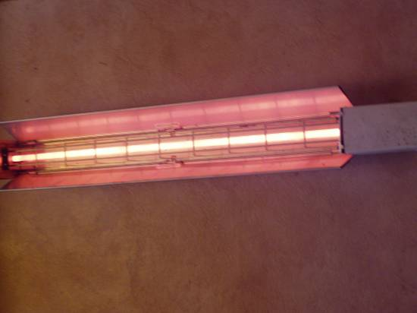
- Oh là je ne me suis pas cassé la tête, j'ai accroché au plafond
deux tubes radiants, ça consomme mais ça chauffe tout de suite et je ne les allume que lorsque je suis dans le garage, pas la peine de chauffer tout le temps !
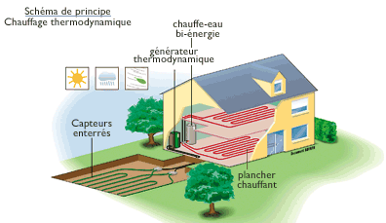

- C'est pas faux !
- Bon allez, je te laisse car l'entreprise ne va pas tarder à arriver pour commencer la pose de la pompe à chaleur géothermique, tu sais, il faut qu'ils creusent pour enterrer les tuyaux dans le jardin et je dois leur dire dans quelle partie je veux qu'ils les placent, alors je te laisse… A plus !
- Salut vieux !

Travail n°1 : Collectif

Vous avez lu le document, sauriez-vous expliquer comment les différents types de chauffage dont parlent les deux personnes transmettent de la chaleur ?

Synthèse de vos réponses :

Travail n°2 : Collectif

Les mots en chaîne : à partir d'un mot, l'un d'entre vous donne un deuxième mot que lui inspire le premier (en restant dans le sujet) puis à partir de ces deux premiers mots une autre personne donne un troisième mot que ces deux mots lui ont inspiré (toujours dans le même sujet) etc….

Le premier mot est : CHALEUR - ………………….

Vous pourrez utiliser par la suite cette liste de mots au fur et à mesure de votre démarche et de vos raisonnements et pour décrire vos expériences.

Travail n°3 : Par groupe de 3 ou 4

Imaginer des expériences qui permettraient de montrer facilement comment la chaleur se transmet et donc de vérifier la justesse des explications proposées lors du travail n°1.

Compléter les tableaux donnés en annexe pour décrire les expériences proposées.

Remarques importantes :

- Comme dans tout centre de recherche vous disposez d'un certain type de matériel, c'est celui qui est mis à votre disposition, vous devez donc construire vos expériences en utilisant ce qui est disponible.

- Un même matériel peut servir à plusieurs expériences.

- Chaque expérience qui aura été choisie pour être testée en classe sera réalisée et son résultat validé ou non par la classe.

- Une expérience est validée si elle a pu être réalisée et que son résultat correspond à ce qui était attendu.

- Une expérience qui ne donne pas le résultat attendu peut faire l'objet de modifications et être réessayée.

- Vous pouvez faire référence à des expériences personnelles réalisées dans le cadre de la vie courante.

- Les expériences peuvent comporter la réalisation de mesures.

- Vous pouvez proposer une expérience qui nécessite un matériel non disponible. Si le principe de cette expérience est retenu par la classe, le matériel nécessaire sera préparé pour une prochaine séance.

ANNEXE
Expérience 1

Description en quelques mots | Schéma du montage
EXPERIENCE VALIDEE | OUI | NON

Expérience 2

Description en quelques mots | Schéma du montage
EXPERIENCE VALIDEE | OUI | NON

ANNEXE
Expérience 3

Description en quelques mots | Schéma du montage
EXPERIENCE VALIDEE | OUI | NON

Expérience 4

Description en quelques mots | Schéma du montage
EXPERIENCE VALIDEE | OUI | NON

ANNEXE
Expérience 5

Description en quelques mots | Schéma du montage
EXPERIENCE VALIDEE | OUI | NON

Expérience 6

Description en quelques mots | Schéma du montage
EXPERIENCE VALIDEE | OUI | NON

Connaissez-vous d'autres objets ou machines qui selon vous feraient appel aux mêmes principes pour fonctionner ?

Synthèse de vos réponses :

